У нас на сайте есть блок другие статьи [http://take.ms/wtp2y](http://take.ms/WTP2y) выводится через стандартную функцию get_posts, что нужно:  
1. для этого виджета добавить условие если рубрика 1,4,5 то выводить в этом блоке последние статьи, в противном случае рандомно. (сейчас по умолчанию во всех рубриках выводится рандомно)

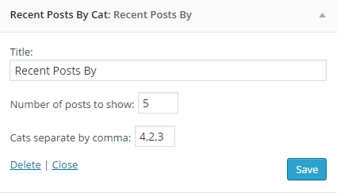

<http://www.freelancetests.tk/?cat=1>

http://www.freelancetests.tk/?p=294

единицы нет – рандомные посты



<http://www.freelancetests.tk/?cat=3>

http://www.freelancetests.tk/?p=286

тройка есть – последние



Работает

2. нужно создать новый блок с рекомендуемыми статьями, статьи в этот блок должны выбиратся по условию значений в произвольных полях [http://take.ms/kmmcj](http://take.ms/KMMCj), для рекомендуемых статей при добавлении мы указываем в произвольном поле important =1, а так же срок жизни этой статьи в этом блоке в поле daylife (значение в днях) — по прошествии этого количества дней статья должна удалятся из этого блок.





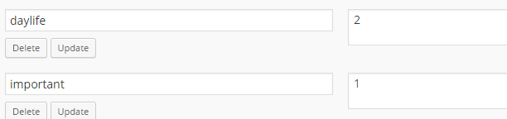





Удаляем любое из добавленных полей и пост пропадает

Через указанное количество дней он тоже пропадает – проверял сменой системного времени